บทที่ 3
ทฤษฎีและหลักการในการตรวจจับใบหน้า

3.1 การกระจายตัวของสีผิวในโครงสร้างสีแบบต่าง ๆ
จากงานวิจัยเรื่อง “Face detection Using Quantized Skin Color Regions Merging and Wavelet Packet Analysis” ในหัวข้อ “Skin Color Segmentation” เสนอไว้ว่า ในงานวิจัยนั้นใช้โครงสร้างสีสองแบบ คือ วายซีบีซีอาร์ ซึ่งเป็นโครงสร้างสีที่ใช้กันในการเข้ารหัสแบบเอ็มพีอีจี และ เจพีอีจี (MPEG & JPEG) และโครงสร้างสีเอชเอสวี ที่ใช้ในงานคอมพิวเตอร์ ข้อมูลที่ใช้ในการวิเคราะห์ เป็นการสุ่มตัวอย่างสีผิว 950 ตัวอย่าง โดยสุ่มจากหลากหลายเชื้อชาติและมีความสว่างในภาพแตกต่างกันไป โดยจะมีการแสดงกลุ่มตัวอย่างผิวในแกนของวายซีบีซีอาร์และเอสเอชวีดังรูปที่ 2.8 นี้ ซึ่งจะแสดงเป็นกราฟข้อมูล 3 มิติ

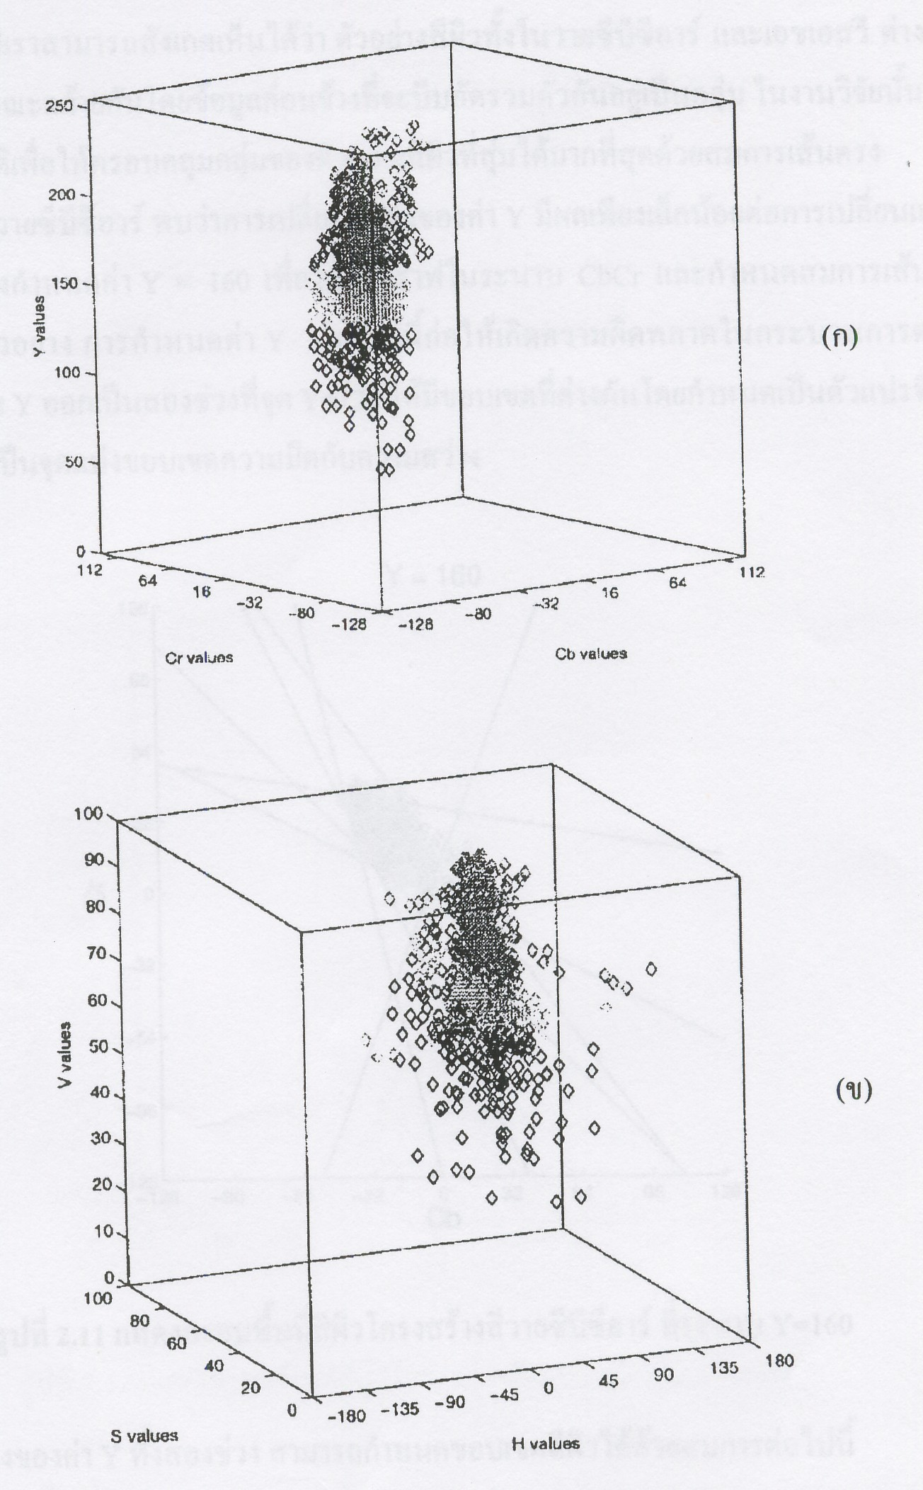
รูปที่ 3-1 (ก) แสดงกลุ่มตัวอย่างสีผิวในแกนของวายซีบีซีอาร์
(ข) แสดงกลุ่มตัวอย่างสีผิวในแกนของเอชเอสวี
ในรูปที่ 3-1 (ก) เป็นการนำตัวอย่างสีผิวที่ได้จากการสุ่มจำนวน 950 ตัวอย่าง แปลงจาก โครงสร้างสีอาร์จีบีให้อยู่ในโครงสร้างสีวายซีบีซีอาร์ แล้วนำมาแสดงเป็นกราฟข้อมูล 3 มิติ เพื่อแสดงการกระจายตัวของกลุ่มสีผิวตัวอย่าง
ในรูปที่ 3-1 (ข) เป็นการนำตัวอย่างสีผิวที่ได้จากการสุ่มจำนวน 950 ตัวอย่าง แปลงจากโครงสร้างสีอาร์จีบี ให้อยู่ในโครงสร้างสีเอชเอสวี แล้วนำมาแสดงเป็นกราฟข้อมูล 3 มิติ เพื่อแสดงการกระจากตัวของกลุ่มสีผิวตัวอย่าง
จากกราฟเราสามารถสังเกตเห็นได้ว่า ตัวอย่างสีผิวทั้งในวายซีบีซีอาร์ และเอชเอสวี ต่างก็มีการกระจายตัวที่มีลักษณะคล้ายกันโดยข้อมูลค่อนข้างที่จะบีบอัดรวมตัวกันอยู่เป็นกลุ่ม ในงานวิจัยนั้นมุ่งที่จะสร้างขอบเขต 3 มิติเพื่อให้ครอบคลุมกลุ่มของตัวอย่างสีผิวที่สุ่มได้มากที่สุดด้วยสมการเส้นตรง
ในกราฟวายซีบีซีอาร์ พบว่าการเปลี่ยนแปลงของค่า Y มีผลเพียงเล็กน้อยต่อการเปลี่ยนแปลงในระนาบ CbCr จึงกำหนดค่า Y=160 เพื่อให้ได้กราฟในระนาบ CbCr และกำหนดสมการเส้นตรงให้ครอบคลุมกลุ่มตัวอย่าง การกำหนดค่า Y ค่าเดียวนี้ก่อให้เกิดความผิดพลาดในการบวนการตรวจหาใบหน้า จึงแบ่งช่วง Y ออกเป็นสองช่วง ที่จุด Y=128 ให้มีขอบเขตที่ต่างกัน โดยกำหนดเป็นตัวแปรที่ต่างกันโดยที่จุด Y=128 เป็นจุดแบ่งขอบเขตความมืดกับสว่าง

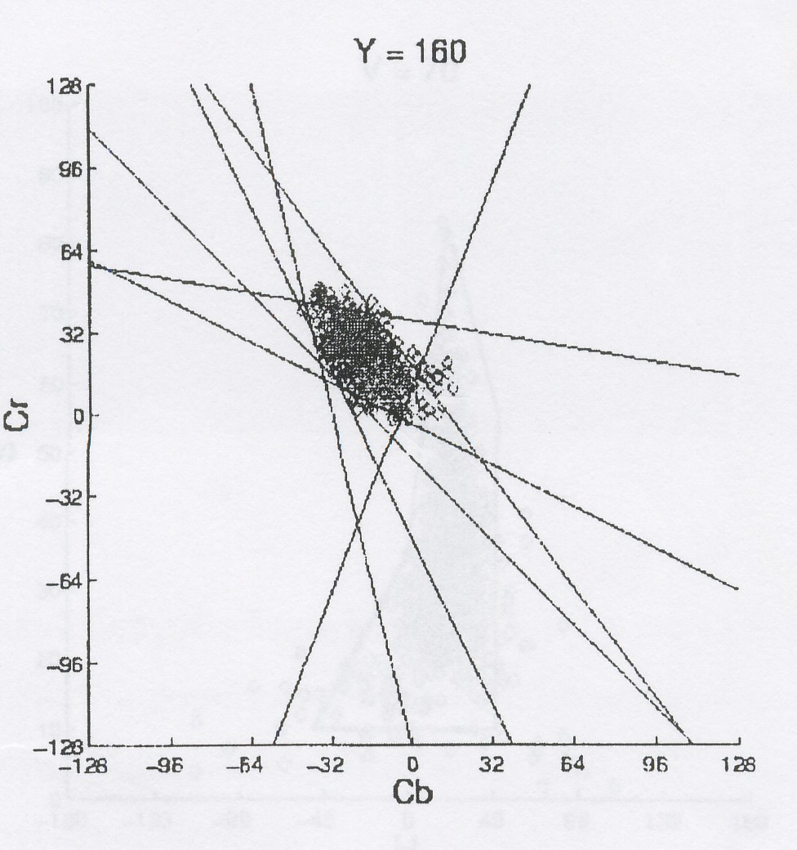
รูปที่ 3-2 แสดงกรอบพื้นที่สีผิวโครงสร้างสีวายซีบีซีอาร์ ที่ระนาบ Y=160

3.2 ทฤษฎีมอโฟโลจิคัลในการแยกส่วนของใบหน้า
มอโฟโลจิคัล(Morphology) เป็นเทคนิคที่ใช้ในการประมวลผลภาพเกี่ยวกับรูปร่างที่เราต้องการโดยพิจารณาที่พื้นสีส่วนของภาพทั้งหมด แล้วแยกเอาบริเวณที่เราสนใจออกมาจากภาพนั้น

ในโครงงานนี้จะใช้ตัวดำเนินการของมอโฟโลจิคัล ได้แก่ การขยายกลุ่มของพิกเซล(Dilation) การหดตัวของกลุ่มของพิกเซล (Erosion) และการอุดรูกลุ่มของพิกเซล (Filling Holes Regions) โดยกระบวนการเหล่านี้เป็นส่วนหนึ่งของการตัดสิผิวออกจากภาพรวม เพื่อที่จะแยกส่วนของใบหน้ามาทำการรู้จำในกระบวนการหนึ่ง

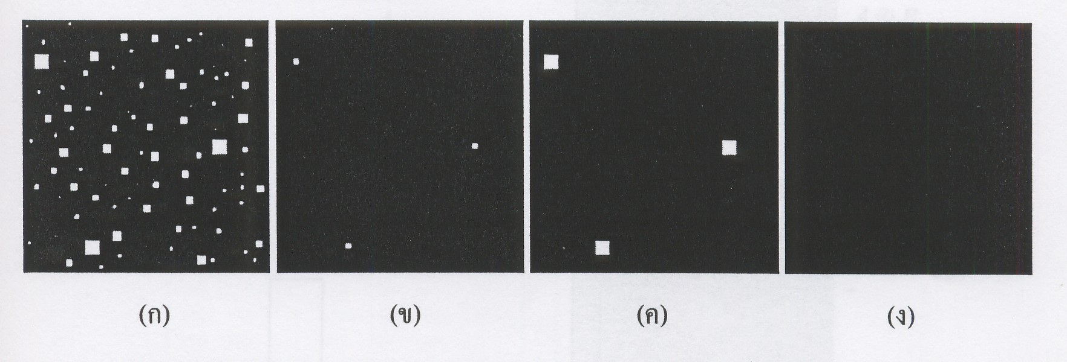
(ก) ภาพที่มีกลุ่มพิกเซลรูปสี่เหลี่ยมจัตุรัส ขนาด 1, 3, 5, 7, 9 และ 15 พิกเซล
(ข) ผลจากการดำเนินการหดตัวของกลุ่มของพิกเซล ด้วยโครงสร้างองค์ประกอบ (Structure element) ขนาด 13 พิกเซล
(ค) ผลการขยายกลุ่มของพิกเซลให้มีขนาดเท่ากับภาพ (ก)ง
(ง) ผลจากการอุดรูของกลุ่มของพิกเซล
รูปที่ 3-3 ตัวอย่างการทำโมโฟโลจิคัล

3.2.1 การขยายกลุ่มของพิกเซล
ในการดำเนินการขยายกลุ่มของพิกเซลนี้เป็นพื้นฐานของการประมวลผลของมอโฟโลจิคัล โดยถ้ากำหนดให้ A และ B เป็นกลุ่มของพิกเซลที่มีขนาดพื้นที่เป็น 2 มิติที่มีความกว้างและความยาว
ในการดำเนินการนี้ กลุ่มพิกเซลของ B นี้ใช้อ้างถึงโครงสร้างองค์ประกอบ (Structure Element) ของตัวดำเนินการในการขยายกลุ่มของพิกเซล เมื่อ B เป็นหน้ากากคอนโวลูชั่น (Convolution Mask) โดยค่าในกลุ่มพิกเซลจะพิจารณาเป็นเมตริกที่มีสมาชิกเป็นค่าของพิกเซลนั้น ๆ และจะทำการคอนโวลูชั่นกับกลุ่มพิกเซล A ที่เราต้องการดำเนินการขยายขอบออกไป ดังตัวอย่างในรูปที่ 3-4
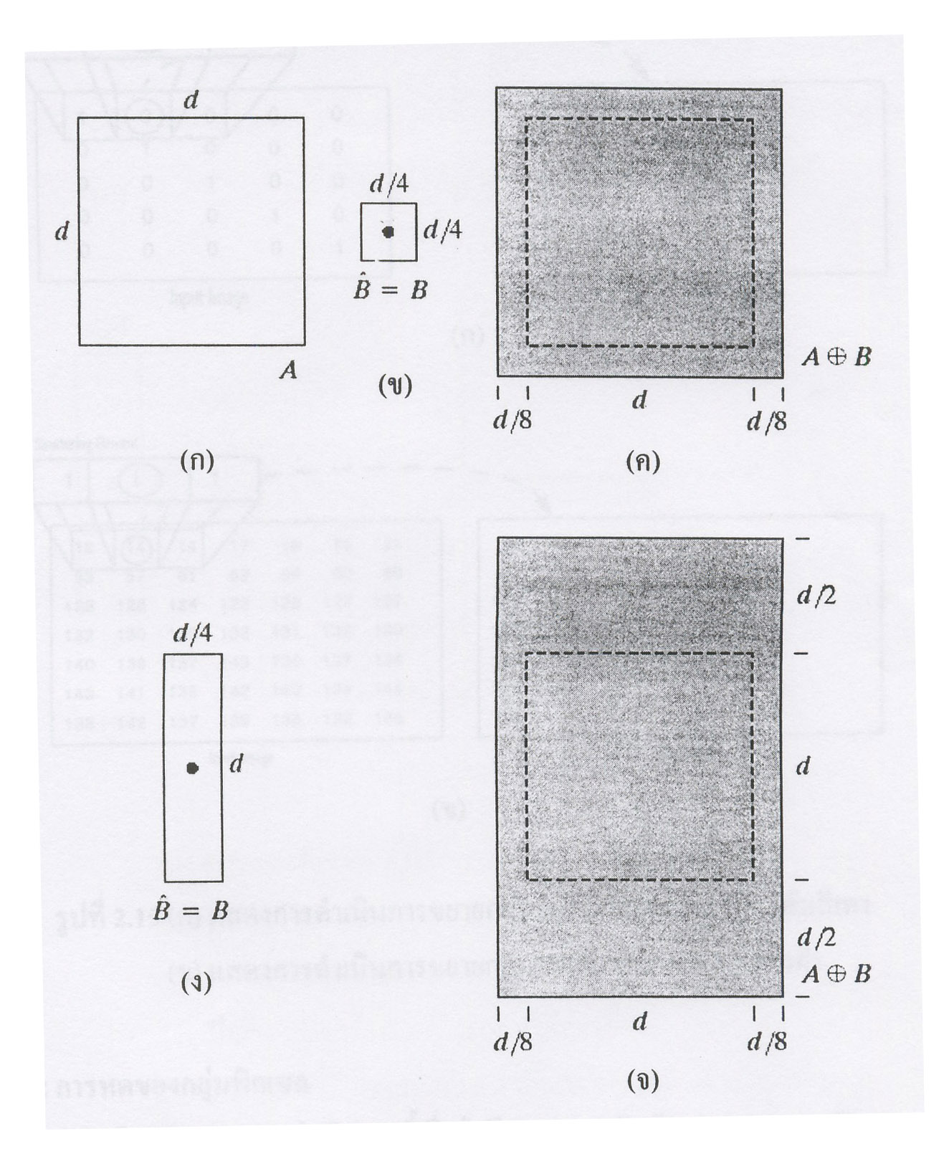
(ก) กลุ่มของพิกเซล A ที่ต้องการดำเนินการขยายขอบภาพ
(ข) โครงสร้างองค์ประกอบเป็นสี่เหลี่ยมจัตุรัสมีจุดที่ตรงกลาง
(ค) ผลของการขยายกลุ่มของพิกเซล A
(ง) เมื่อยืดโครงสร้างองค์ประกอบให้ยาวขึ้น
(จ) ผลของการขยายกลุ่มของพิกเซล A เมื่อยืดโครงสร้างองค์ประกอบ
รูปที่ 3-4 ลักษณะการดำเนินการขยายกลุ่มของพิกเซล

จากรูปจะเห็นได้ว่า รูปที่ 3-4 (ค) และ (จ) เป็นผลของการขยายกลุ่มของพิกเซลโดยการคอนโวลูชั่นที่เส้นประของรูปทั้งสองนั้น แสดงถึงขนาดของกลุ่มพิกเซลเดิมก่อนการขยายขอบออกไป ซึ่งผลของการดำเนินการขยายกลุ่มของพิกเซลจะให้ผลที่ถูกต้องแม่นยำกับภาพขาวดำ (Binary Image) ส่วนภาพที่เป็นภาพระดับสีเทา (Gray-Scale Image) นั้นต้องทำการเทรชโฮลด์ ก่อนแล้วจึงแปลงกลับไปในรูปแบบของไบนารี ดังตัวอย่างในรูปที่ 3-4 (ก)
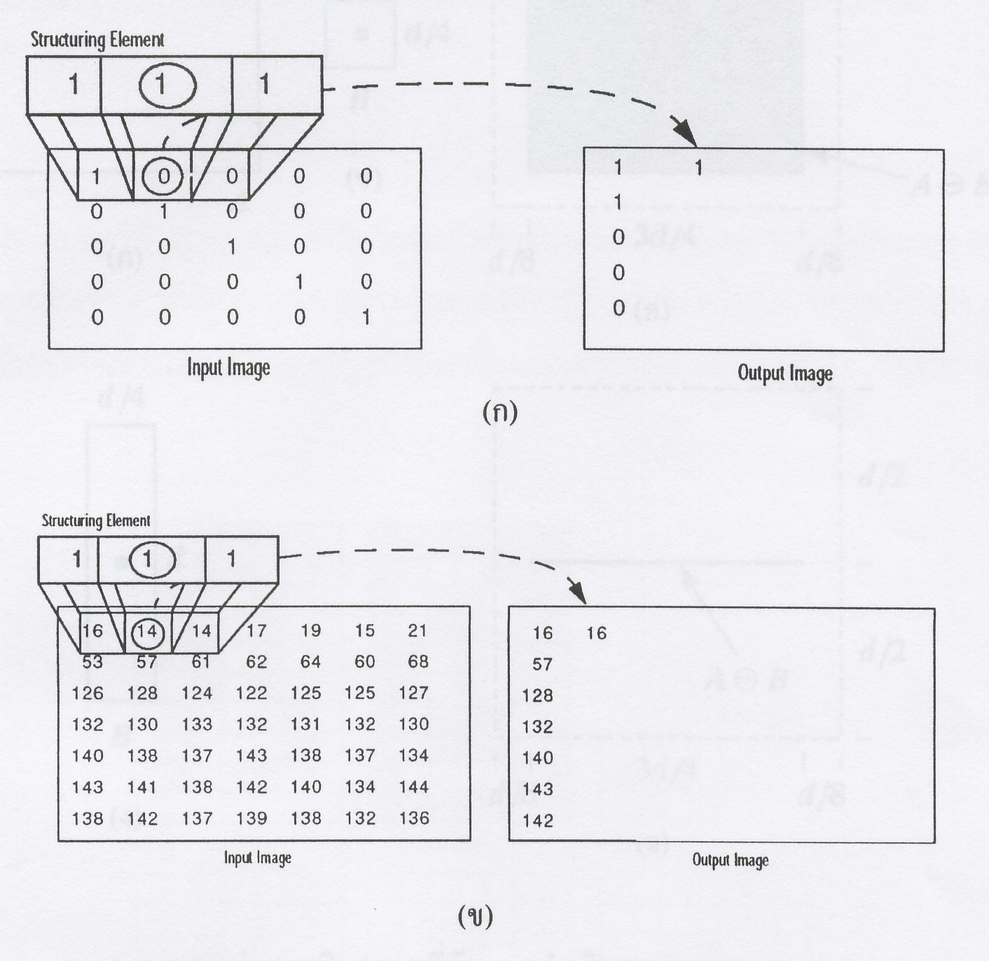
รูปที่ 3-5 (ก) แสดงการดำเนินการขยายกลุ่มของพิกเซลของภาพระดับสีเทา
(ข) แสดงการดำเนินการขยายกลุ่มของพิกเซลของภาพขาวดำ

3.2.2 การหดตัวของกลุ่มพิกเซล
ในการดำเนินการหดของกลุ่มพิกเซลนี้เป็นไปในทางตรงกันข้ามกับการขยายตัวของกลุ่มพิกเซล โดยถ้ากำหนดให้ A และ B เป็นกลุ่มของพิกเซลที่มีขนาดพื้นที่เป็น 2 มิติที่มีความกว้างและความยาว
จากรูปที่ 3-6 (ค) ก็จะเห็นได้ว่าเส้นประนั้นคือขนาดของกลุ่มพิกเซล A ก่อนการหดของกลุ่มพิกเซล และในส่วนที่เป็นสีเทานั้นเป็นขอบเขตที่ได้จำกัดด้วยการเคลื่อนตัวหดเข้ามาของจุดกำเนิดของ B เมื่อทำการคอนโวลูชั่น และเมื่อยืดโครงสร้างองค์ประกอบ B ให้ยาวขึ้นดังรูปที่ 3-6 (ง) จะเห็นว่ากลุ่มพิกเซล A จะหดตัวเหลือเป็นเส้นในแนวนอน
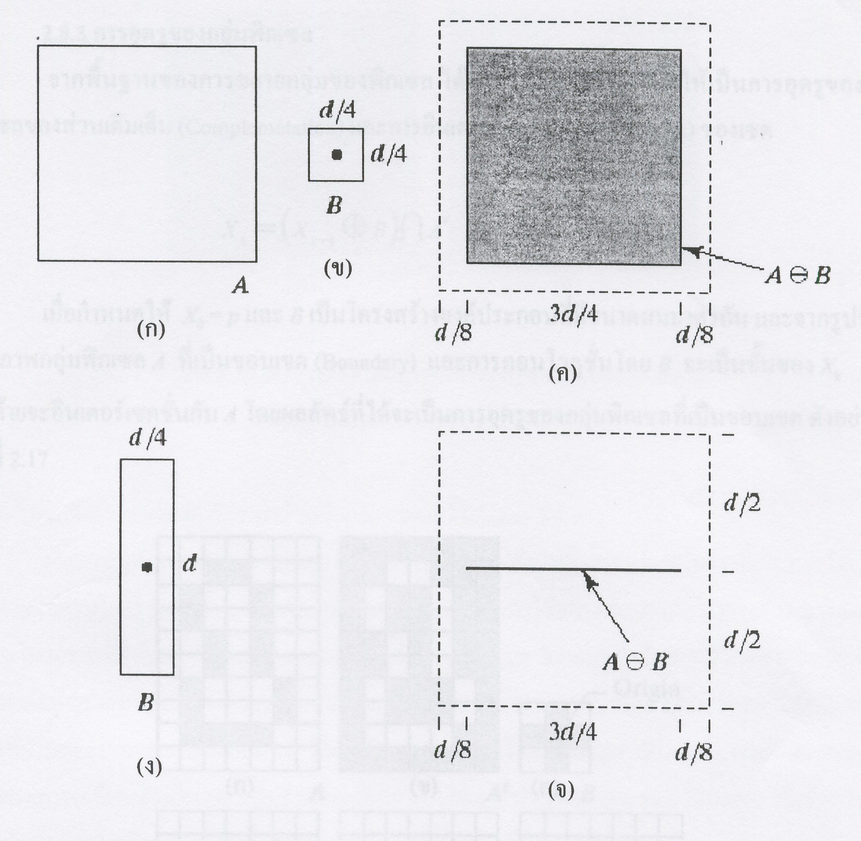
(ก) กลุ่มของพิกเซล A ที่ต้องการดำเนินการลดขนาดขอบภาพ
(ข) โครงสร้างองค์ประกอบเป็นสี่เหลี่ยมจัตุรัสมีจุดตรงกลาง
(ค) ผลการหดของกลุ่มพิกเซล A
(ง) เมื่อยืดโครงสร้างองค์ประกอบให้ยาวขึ้น
(จ) ผลการหดของกลุ่มพิกเซล A เมื่อยืดโครงสร้างองค์ประกอบ
รูปที่ 3-6 ลักษณะการดำเนินการหดตัวของกลุ่มพิกเซล

3.2.3 การอุดรูของกลุ่มพิกเซล
จากพื้นฐานของการขยายกลุ่มของพิกเซลได้นำมาพัฒนาอัลกอรึทึมให้เป็นการอุดรูของกลุ่มพิกเซลของส่วนเติมเต็มและการอินเตอร์เซ็คชั่น (Intersection) ของเซต
จากรูปที่ (ก) เป็นภาพกลุ่มของพิกเซล A ที่เป็นขอบเขต (Boundary) และการคอนโซลูชั่นโดย B จะเป็นขั้นของ X_{k} และสุดท้ายจะอินเตอร์เซคชั่นกับ A โดยผลลัพธ์ที่ได้จะเป็นการอุดรูของกลุ่มพิกเซลที่เป็นขอบเขต ดังอย่างในรูปที่ 3-7
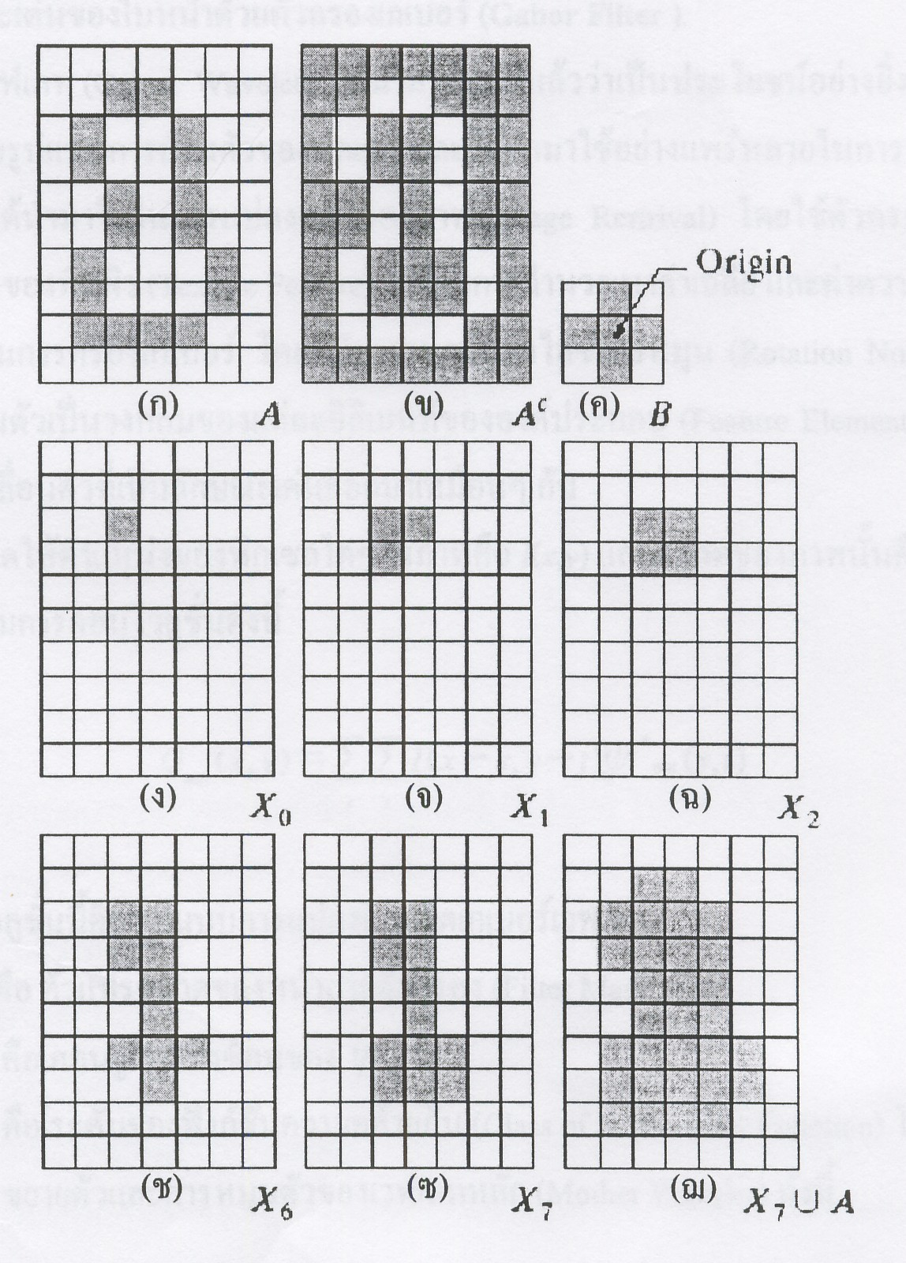
(ก) กลุ่มของพิกเซล A ที่เป็นเส้นขอบเขต (ข) คอมพลีเมนต์ของ A
(ค) โครงสร้างองค์ประกอบของ B (ง) จุดพิกเซลเริ่มต้นภายในเส้นขอบเขต
(จ)-(ซ) ขั้นตอนต่าง ๆ ของสมการ X_{k} (ฌ) ผลของการยูเนี่ยน เป็นพิกเซลที่ได้อุดรูแล้ว
รูปที่ 3-7 ลักษณะการดำเนินการอุดรูของกลุ่มพิกเซล

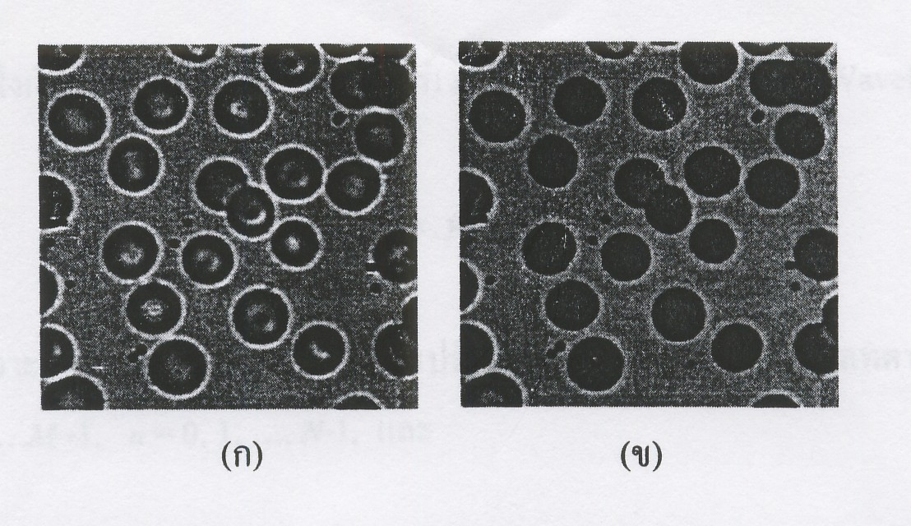
รูปที่ 3-8 (ก) แสดงภาพก่อนทำการอุดรูของภาพระดับสีเทา
(ข) แสดงผลของการอุดรูของภาพระดับสีเทา

3.3 การแยกองค์ประกอบต่าง ๆ ของใบหน้าโดยใช้ฮีสโตแกรม
หากเรานำภาพที่ได้จากกระบวนการตัดสีผิวและโมฟอโลจิคัลมาใช้ในการประมวลผลโดยตรงอาจจะทำให้เกิดโอกาสผิดพลาดได้มาก เพราะว่าอาจจะตัดได้บริเวณอื่น ๆ เช่น คอ มาด้วย ดังนั้นการแยกองค์ประกอบของใบหน้าออกมาจากภาพทั้งหมดทำให้เราสามารถประมวลผลภาพได้อย่างแม่นยำมากยิ่งขึ้น เพราะว่าเราจะนำแต่องค์ประกอบที่เด่นในใบหน้าเช่นตา จมูก ปาก มาคิดเท่านั้น
การหาองค์ประกอบของใบหน้ามีขั้นตอนดังนี้
1. การหาตำแหน่งของตาดำ
2. นำระยะห่างของตาดำมาทำการประมาณตำแหน่งของจมูกและปาก โดยใช้อัตราส่วนมาตรฐานของใบหน้าคน ซึ่งระบุความสัมพันธ์ระหว่างระยะห่างของดวงตาดำ กับจมูกและปาก

3.3.1 ขั้นตอนในการหาตำแหน่งของตาดำ
ขั้นตอนในการหาตำแหน่งของตาดำสามารถแบ่งเป็น 3 ขั้นตอนดังนี้
1. นำภาพบริเวณหน้าที่ได้จากการพิจารณามาทำเป็นภาพ Gray scale แล้วสร้างกราฟฮีสโตแกรมจากการพิจารณาค่าของแต่ละพิกเซล ดังภาพ

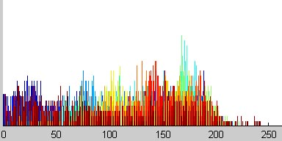
รูปที่ 3-9 ภาพฮีสโตแกรมของภาพระดับขาวดำ

ในการเลือกค่า Threshold เราจะเลือกจากจุดยอดจุดแรกของกราฟฮีสโตแกรม เพราะว่าในใบหน้าของคนนั้น เราจะพบว่าบริเวณตาดำจะมีค่าอยู่ในช่วงเริ่มต้น ซึ่งวิธีนี้จะช่วยให้สามารถกำหนดค่า Threshold ที่เหมาะสมได้ การเลือกค่า Threshold ที่สูงเกินไป อาจจะทำให้ไม่สามารถตรวจหาตาดำได้ หรือหากเลือกค่าที่ต่ำเกินไป ก็จะต้องเพิ่มค่า Threshold และเริ่มกระบวนการหาตาดำใหม่
2. นำค่า Threshold ที่ได้จากข้อ 1 มาแปลงภาพใบหน้าให้เป็นภาพไบนารี่
3. พิจารณาว่าสองบล็อกที่หาได้ว่าเป็นตาดำหรือไม่ โดยจะต้องตรงไปตามเงื่อนไขต่อไปนี้
- บล็อกทั้งสองจะต้องเป็นกลุ่มของพิกเซลที่มีขนาดประมาณ 10 – 50 พิกเซล สำหรับภาพขนาด 320*240
- ไม่มีบล็อกใด ๆ อยู่ใต้บล็อกที่คาดว่าน่าจะเป็นตาดำ
- บล็อกที่อยู่ใกล้กับมุมของภาพที่พิจารณามาก ๆ ไม่ใช่บริเวณดวงตา (บริเวณขอบอาจเป็นดวงตาได้ หากเป็นภาพใบหน้าที่ถ่ายเอียงซ้าย-ขวา)
4. หากในแต่ละรอบการทำงานไม่พบสองบล็อกใด ๆ ที่คาดว่าน่าจะเป็นดวงตา จะทำการเพิ่มค่า Threshold ขึ้นไปทีละ 6 แล้วทำซ้ำตั้งแต่ข้อที่ 2 ไปเรื่อย ๆ จนกว่าจะพบหรือครบตามจำนวนรอบที่ตั้งไว้
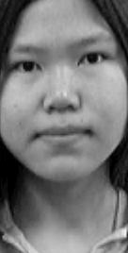
รูปที่ 3-10 ภาพใบหน้าที่ผ่านการบวนการตัดสีผิว และโมโฟโลจิคัลแล้ว

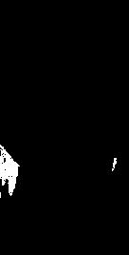
รูปที่ 3-11 ค่า Threshold ครั้งที่ 1 พบว่าไม่สามารถตรวจหาตาดำได้ จึงเพิ่มค่า Threshold ขึ้นอีก 6

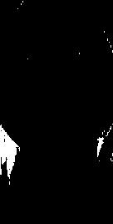
รูปที่ 3-12 ค่า Threshold ครั้งที่ 2 พบตาดำเพียง 1-2 พิกเซลเท่านั้นซึ่งน้อยมาก
ทำให้ไม่สามารถตรวจพบได้

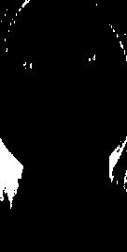
รูปที่ 3-13 ค่า Threshold ครั้งที่ 3 พบตาดำมากขึ้น รายละเอียดของภาพเริ่มมากขึ้น
แต่อาจหาตาดำผิดพลาดในบางครั้ง

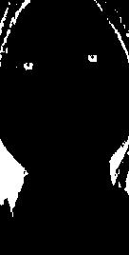
รูปที่ 3-14 ค่า Threshold ที่ 4 เห็นรายละเอียดของตาดำชัดเจน สามารถตรวจพบได้

3.3.2 การประมาณตำแหน่งของจมูก ปาก โดยใช้อัตราส่วนมาตรฐานของใบหน้าคน
การวิเคราะห์หาองค์ประกอบพื้นฐานของใบหน้าคนนั้น สามารถใช้หลักโครงสร้างชองใบหน้ามนุษย์ที่เป็นสัดส่วนซึ่งกันและกัน โดยใช้ระยะห่างระหว่างตาดำทั้งสองเป็นหลัก เมื่อได้ตำแหน่งของตาดำทั้งสองข้าง เราสามารถนำระยะนั้นมาประมาณตำแหน่งของตาจมูกและปากได้
ตำแหน่งในแนวแกน x ของจมูก และ ปาก จะอยู่ในตำแหน่งเดียวกับกึ่งกลางของตาดำ
กำหนดให้ระยะห่างระหว่างตาดำทั้งสองเท่ากับ แล้ว
ตำแหน่งจากกึ่งกลางตาลงมาถึงบริเวณจมูกเท่ากับ 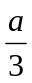
ความสูงของบริเวณที่ที่คาดว่าจะเป็นจมูกเท่ากับ 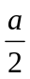
ดังนั้นระยะห่างตั้งแต่กึ่งกลางของตาดำลงไปจนครอบคลุมจมูกทั้งหมดคือ 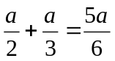
ความสูงของบริเวณที่คาดว่าจะเป็นปากเท่ากับ
ดังนั้นระยะห่างตั้งแต่กึ่งกลางของตาดำลงไปจนครอบคลุมปากทั้งหมดคือ 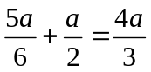
เพราะฉะนั้นหากเราสามารถหาระยะห่างระหว่างตาดำได้เท่ากับ เราสามารถคำนวณตำแหน่งปากในแนวแกน ได้โดยการนำตำแหน่งตาในแนวแกน บวกด้วย 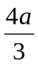
อัตราส่วนดังกล่าวค่อนข้างจะแน่นอนและแม่นยำมากกับภาพใบหน้าตรง หากเป็นใบหน้าที่เอียงซ้ายขวาหรือก้มเงย อาจจะคลาดเคลื่อนไปบ้าง

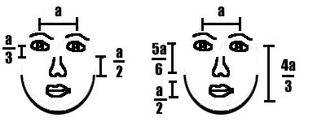
รูปที่ 3-15 แสดงอัตราส่วนมาตรฐานของใบหน้าคน

วิธีการที่ว่านี้ยังสามารถนำไปประเมินบริเวณของคางได้อีกด้วย องค์ประกอบเหล่านี้จะเป็นประโยชน์อย่างมากในขั้นตอนการเปรียบเทียบ เพราะช่วยให้เราดึงเฉพาะบริเวณองค์ประกอบหลัก ๆ ของภาพที่ตัดได้เท่านั้นมาผ่านกระบวนการหาลักษณะเด่นโดยใช้ตัวกรองเกเบอร์

รูปที่ 3-16 ภาพที่ผ่านการตัดสีผิว

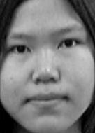
รูปที่ 3-17 ภาพที่ผ่านการคำนวณหาระยะห่างตั้งแต่ตาจนถึงปลายคางของใบหน้า
โดยผ่านการหาระยะห่างระหว่างตาดำ

